Jak nám pomáhají tenké vrstvy?

Tenké vrstvy (o velikosti desítek nanometrů až mikrometrů) nás obklopují na každém kroku. Jejich použitím se výrazně zlepšují užitné vlastnosti běžných materiálů. Mohou výrazně zlepšovat mechanické, tepelné a další fyzikální vlastnosti. Používají se například pro zvýšení otěruvzdornosti a tvrdosti, korozní ochraně, jako tepelné bariéry, vodivostní vrstvy v moderní elektronice, vrstvy zlepšující optické vlastnosti v obyčejných brýlích nebo ke zvýšení účinnosti solárních elektráren.

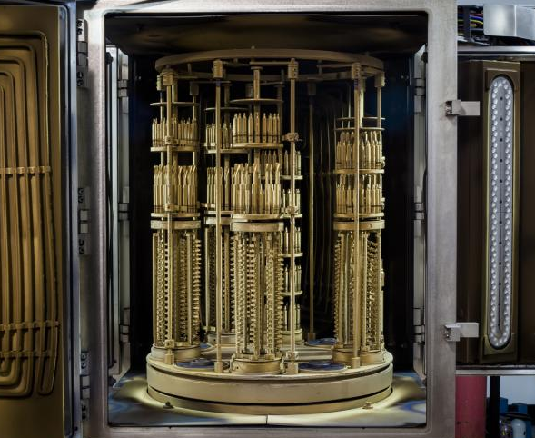
Vrtáky s vrstvou TiN v zařízení pro nanášení vrstev metodou PVD.

Miniprojekt proběhne v laboratořích Katedry materiálů FJFI ČVUT v Praze. Účastníci se seznámí s některými principy charakterizace tenkých vrstev. Sami si vyzkouší změřit tloušťku některých vrstev metodou kalotest. Měření tvrdosti a vrypové odolnosti (založené na vnikání diamantového hrotu do povrchu testovaného materiálu) popisující základní vlastnosti vrstev proběhne na moderním nanoindentačním přístroji a scratch testeru.

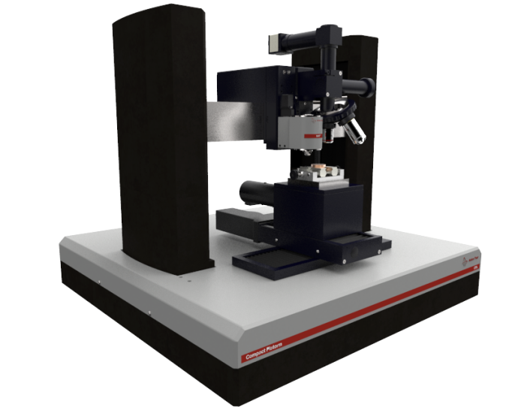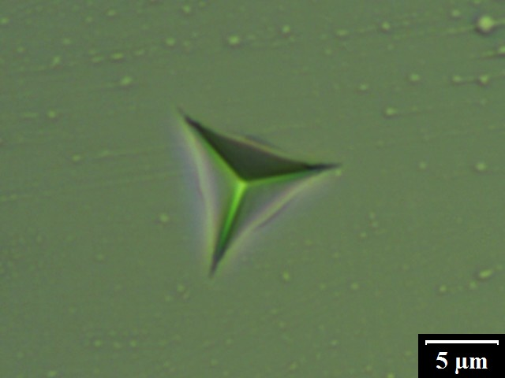
Nanoindentační přístroj CSM NTH a vtisk vytvořený v povrchu materiálu sloužící k charakterizaci mechanických vlastností.

V rámci přípravy na miniprojekt si účastníci mohou prostudovat následující materiály:
http://www.ateam.zcu.cz/tenke_vrstvy_sma.pdf (úvod, části aplikace a hodnocení vlastností tenkých vrstev)
Vše podstatné pro měření a pochopení principu bude vysvětleno během miniprojektu.

